彰化縣王功國民小學114年全民國防教育成果表一教學活動
主題 | 全民國防教育日(9/3)教學活動
日期 | 114年9月3日
主講人 | 各班級導師
對象 | 1-6年級學生 | 人數 | 180
宣 導（活動）綱 要 | 全校利用9/3早自修時間播放教育部全民國防教育教學影片 國民小學1-2年級學生版：我的帥氣，我的國家（完整版）  和教育部全民國防教育教學影片 國民小學3-6年級學生版：守護家園，我就來（完整版）  推動全民國防教育的意義在於「納動員於施政、寓戰備於經建、藏熟練於演訓」，使全國民眾建立「責任一體、安危一體、禍福一體」的共識，達到全民關注、全民支持、全民參與、全民國防的最高理想。
成 果 照 片 | 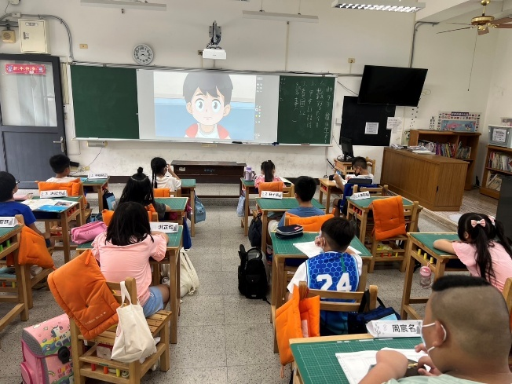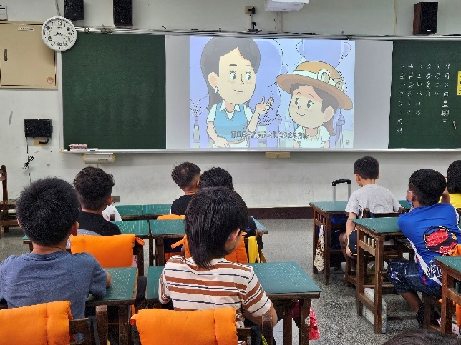
承辦人：許家福 單位主管：莊雅媛 校長：洪文章

